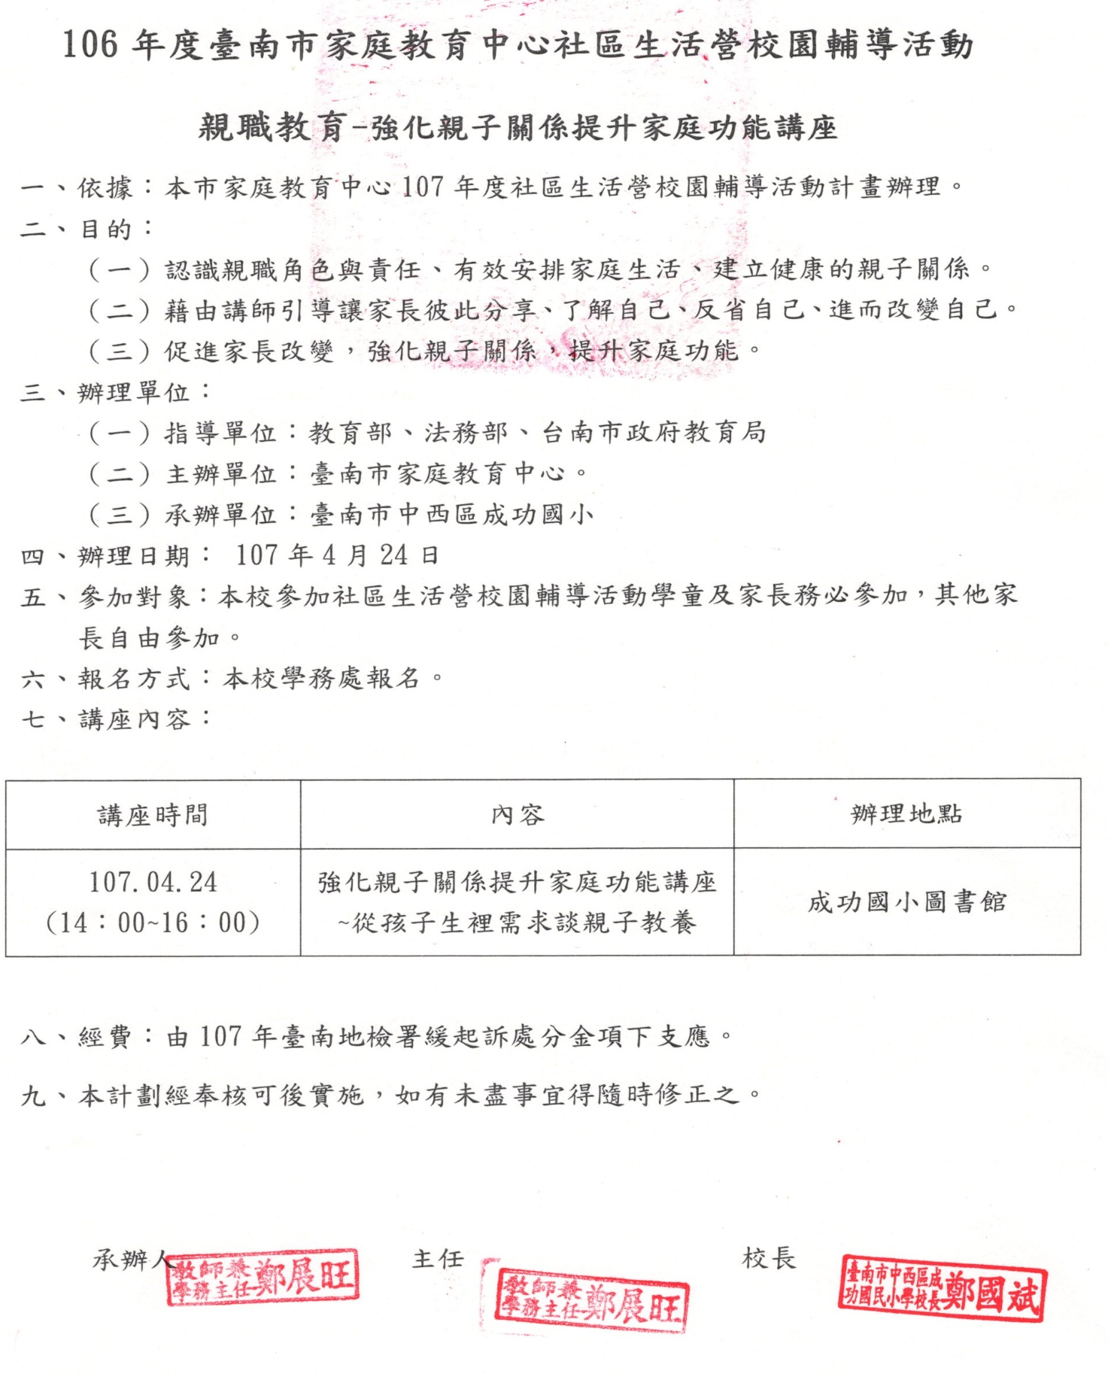
107

107年度臺南市家庭教育中心社區生活營校園輔導活動
親職教育-強化親子關係提升家庭功能講座
成果照片
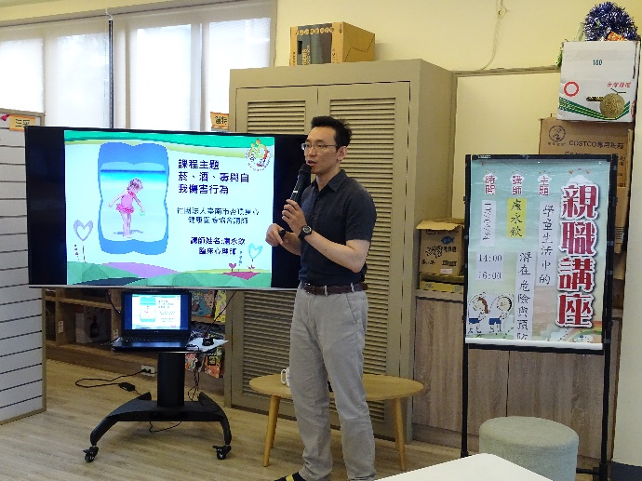 | 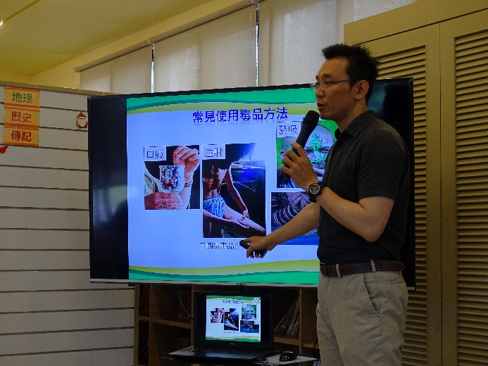
照片說明：特聘盧永欽心理師向家長講述反煙毒等議題，並宣導如何預防。 | 照片說明：特聘盧永欽心理師向家長講述反煙毒等議題，並宣導如何預防。
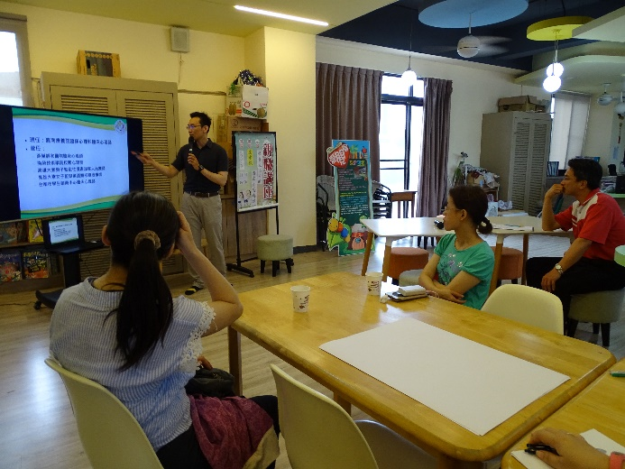 | 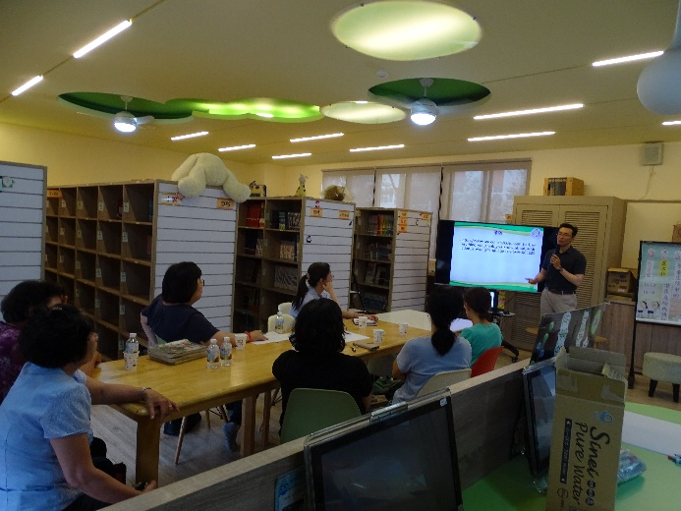
照片說明：特聘盧永欽心理師向家長講述反煙毒等議題，並宣導如何預防。 | 照片說明：特聘盧永欽心理師向家長講述反煙毒等議題，並宣導如何預防。
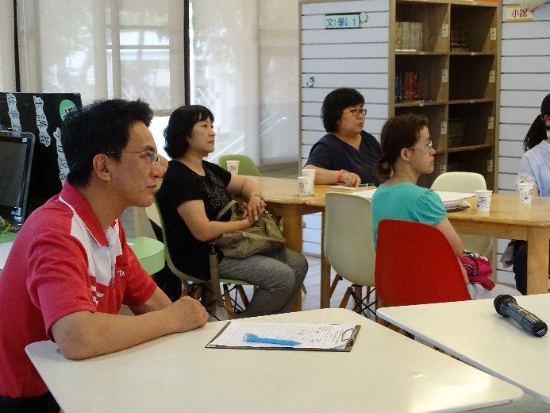 | 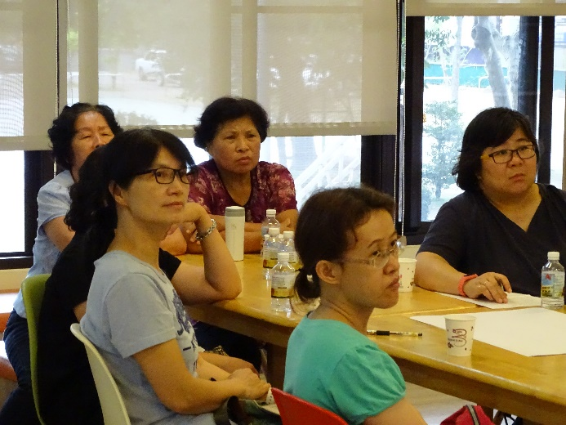
照片說明：校長全程陪同聆聽，一同與家長關心孩子的安全。 | 照片說明：家長專注聆聽，關心各項反煙毒議題。

時間：107.04.24
地點：圖書館

